ДЕПАРТАМЕНТ ОБРАЗОВАНИЯ АДМИНИСТРАЦИЯ
ГОРОДА ЕКАТЕРИНБУРГА
МУНИЦИПАЛЬНОЕ БЮДЖЕТНОЕ ДОШКОЛЬНОЕ ОБРАЗОВАТЕЛЬНОЕ УЧРЕЖДЕНИЕ – ДЕТСКИЙ САД № 201
МБДОУ – детский сад № 201
Чкаловский район, г. Екатеринбург, ул. Черняховского,28, 7(343)258-27-30

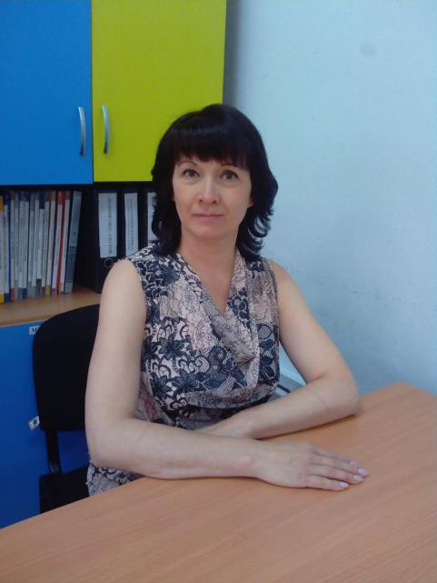

Проект «Хлеб – наше богатство»

Автор: Гилева Наталья Александровна,
воспитатель

Екатеринбург, 2020
Проект «Хлеб – наше богатство»
Не напрасно народ
С давних пор и поныне
Хлеб насущный зовёт
Самой первой святыней.
Тип проекта: информационно-исследовательский .
Вид проекта: групповой
Возраст детей-участников: 4-5лет
Продолжительность проекта: долгосрочный
Сроки реализации проекта: Сентябрь-январь
Участники проекта: дети старшей группы, воспитатели, родители.
Эта тема всегда актуальна в работе с детьми дошкольного возраста. На Руси с давних пор хлеб считался главным богатством. Без него не обходится ни один приём пищи. При этом современные дети часто не догадываются, какой долгий путь он проходит, чтобы попасть на стол, сколько труда нужно приложить людям, чтобы посеять, вырастить, помолоть зерно, а затем испечь хлеб.
Данный проект призван обратить внимание детей, какими усилиями появляется хлеб на нашем столе, воспитывать бережное отношение к хлебу.
Вместе с ребятами нашей группы мы решили выяснить, где же действительно «растут» булки, проследить весь путь хлеба: от зёрнышка до нашего стола, увидеть разнообразие хлебобулочной продукции.
Для реализации этого проекта поставили цель и задачи:
Цель: Создать условия для формирования у детей представления о ценности хлеба. Довести до сознания детей, что хлеб – это итог большой работы многих людей.
Задачи:
- Уточнить знания детей о процессе приготовления хлеба, как полезного и необходимого продукта для жизни человека;
- Расширять представление детей о многообразии хлебных продуктов;
- Учить применять полученные знания в продуктивных видах деятельности;
- Побуждать к активным действиям в совместной деятельности с взрослыми и детьми;
- Развивать творчество и фантазию, мышление и любознательность, наблюдательность и воображение;
- Обогащать словарь детей, учить концентрировать внимание и высказывать собственное мнение;
- Воспитывать уважительное отношение к труду хлеборобов и пекарей, национальную гордость за мастерство народа.
- Познакомить с жизнью людей во время блокады Ленинграда, с их героическими поступками; с понятиями: «блокада»; «блокадный хлеб», «пайка»; с пословицами о хлебе.
- Воспитывать чувство сострадания и сопереживания, желание делать добро и противостоять злу; воспитывать уважение к людям старшего поколения; бережное отношение к хлебу и любовь к родине.

ЭТАПЫ ПРОЕКТА
1. Оформление мини-музея " Хлеб - наше богатство!"
Комплектация мини-музея:
• Колосья, зерна разных злаковых растений
• Макеты: мельницы, русской печи
• Кукла в русской национальной одежде
• Разные сорта макаронных изделий: перья, рожки, ракушки, спиральки, бантики, трубы, лапша, вермишель, спагетти.
• Выпечка из соленого теста (сушки, кренделя, печенья); каравай
• Сельскохозяйственная техника (трактор, комбайн)
• Дидактические игры по теме
• Настольная игра "Откуда хлеб на столе?"
• Карточки:
- Емельянова Э. Л. Расскажите детям о хлебе. Карточки для занятий в детском саду и дома. 3-7 лет
- Емельянова Э. Л. Как наши предки выращивали хлеб. Карточки для занятий с детьми 3-7 лет
- Демонстрационные картинки. Хлеб всему голова. (16 раздаточных карточек с текстом)
2. Чтение художественной литературы по теме (сказки, загадки, поговорки)
1. Благинина Е. «Песенка о колоске»
2. Дацкевич В. «От зерна до каравая»
3. Емельянова Е. «Расскажите детям о хлебе»
4.Михалевская: «Большая хрестоматия для дошкольников»
5. Сборник «Делу время, а потехе час» Некрасов Н., стих «Колосья»
6. "Котик - золотой лобик" - белорусская народная сказка
7. "Легкий хлеб" - белорусская сказка
8. "Колобок" - русская народная сказка
9. "Хлебороб" - украинская народная сказка
10. "Колосок" - украинская народная сказка
11. Легенда о том, как появился хлеб или сказка о волшебном зернышке
12. Пришвин М. "Лисичкин хлеб"
13. Паустовский К. "Теплый хлеб"
14. Яковлев Ю. "Цветок хлеба"
15. Г. Х. Андерсен "Девочка, которая наступила на хлеб"
16. Биссет Д. "Про лужу и булочку с изюмом"
17. Усович Е. "Чудесные пряники"
18. Крутогоров Ю. "Дождь из семян"
19. Кон Л. из книги "О растениях"
20. М. Глинская «Хлеб»
21. Владимиров В. В. «Кто страну хлебом кормит, или Как жилось крестьянам на Руси»
• Самовар
• Наглядный материал:
- «Хлеб всему голова» (16 демонстрационных картинок с текстом)
3. Создание книжки - малышки "КАК НАШИ ПРЕДКИ ВЫРАЩИВАЛИ ХЛЕБ".
4. Создание книжки - малышки "СИМВОЛ НАДЕЖДЫ И ЖИЗНИ: ХЛЕБ В БЛОКАДНОМ ЛЕНИНГРАДЕ"
5. Участие в районнойдетско - родительской конференции" Целый мир под названием " Я" " МАЛЕНЬКИЙ ИССЛЕДОВАТЕЛЬ : ОТЧЕГО И ПОЧЕМУ" КЛУБ "ПОЧЕМУЧКА "

6.Исследовательская деятельность «ОТКУДА ХЛЕБ ПРИШЕЛ?»
7.Непосредственной образовательной деятельности
по ознакомлению с окружающим миром “ХЛЕБ -ВСЕМУ ГОЛОВА!”
8.Просмотр познавательного видео о хлебе.

Отчёт проектной деятельности
"Хлеб – наше богатство"в средней группе

Работа началась с выявления субъективного опыта детей, определение уровня знаний о хлебе. Строилась она на модели трёх вопросов.
Исходя из полученных результатов, выяснилось, что у детей в основном имеются знания о том, что с хлебом нельзя играть, крошить, бросать и т. д.
Здесь определили проблему: Недостаточное представление у детей о хлебе, о профессиях людей которые выращивают хлеб.
Реализация проекта осуществлялась в игровой форме с включением детей в различные виды творческой и практически деятельности.
Были проведены беседы с наглядным материалом: "Как хлеб на стол пришел"; "Как раньше выращивали хлеб", "О тех, кто растит хлеб"; "От зерна, до каравая"
Была подобрана художественная литература: рассказы, сказки, стихи, загадки, пословицы, поговорки по данной теме.
В наш информационный век, где много информации можно почерпнуть из интернета, мы подобрали познавательное детское видео о хлебе. Вместе с волчонком по кличке «Зубок» ребята узнали, как растёт пшеница на полях, о том, как трудиться комбайнёр, как получается хлеб.
Одним из методов исследования стали дидактические игры. Благодаря их использованию мы добились более прочных и осознанных знаний, умений и навыков. Мы игры: "Что сначала, что потом"; "А какой он, хлеб"; "Кто больше назовет хлебобулочных изделий"; "Назови профессию".
На протяжении всего дошкольного детства наряду с игровой деятельностью огромное значение в развитии личности ребенка имеет познавательная деятельность, как процесс усвоения знаний, умений, навыков. Понимая, какое значение имеет поисковая деятельность в развитии познавательной активности детей, их интеллектуальных способностей, одним из видов деятельности в детском саду является детское экспериментирование. Главное достоинство метода экспериментирования заключается в том, что он дает детям реальные представления о различных сторонах изучаемого объекта, о его взаимоотношениях с другими объектами и со средой обитания. В процессе эксперимента идет обогащение памяти ребенка, активизируются его мыслительные процессы, так как постоянно возникает необходимость совершать операции анализа и синтеза, сравнения и классификации, обобщения. Необходимость давать отчет об увиденном, формулировать обнаруженные закономерности и выводы стимулирует развитие речи. Дошкольникам присуще наглядно-действенное и наглядно-образное мышление, поэтому экспериментирование, как ни какой другой метод, соответствует этим возрастным особенностям.
Мы с воспитанниками средней группы с помощью различных экспериментов проследили путь рождения хлеба из колоска. Сделали это мы при помощи следующих опытов.
Опыт 1.
Тема опыта: ЧТО ВНУТРИ КОЛОСКА ПШЕНИЦЫ, РЖИ?
Цель опыта: формирование представления о том, что в колосках пшеницы, ржи находятся зёрна
Оборудование: колосья пшеницы, ржи.
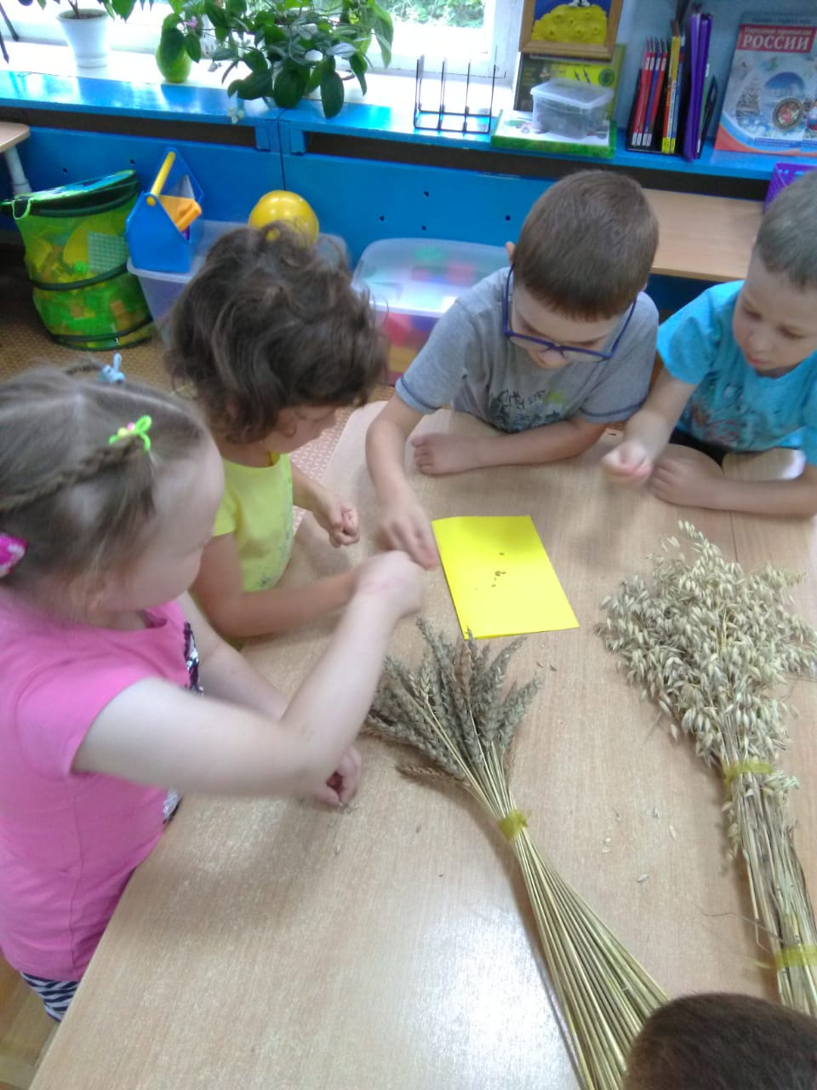

Вывод: колосок состоит из зёрен.

Опыт 2.
Тема опыта: МОЖНО ЛИ ИЗ ЗЕРНА ДОБЫТЬ МУКУ?
Цель опыта: формирование представления о том, что муку добывают из зерна
Оборудование: зёрна злаковых культур, кружка

Ход опыта.
Воспитатель при помощи кружки раздавил зерно. Зерно раскрошилось в мелкую белую крошку - муку.
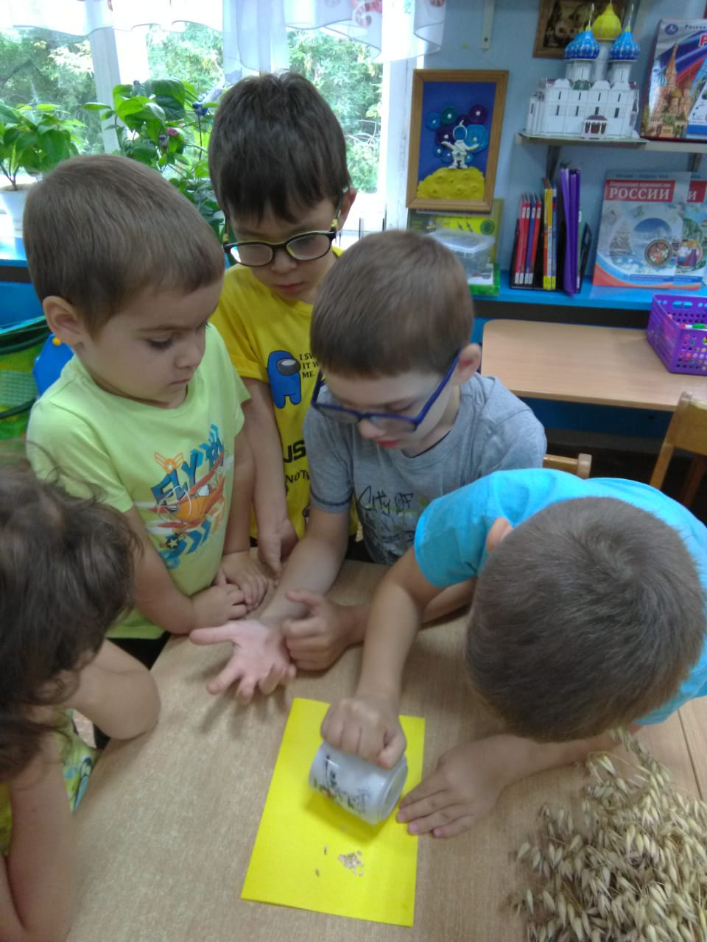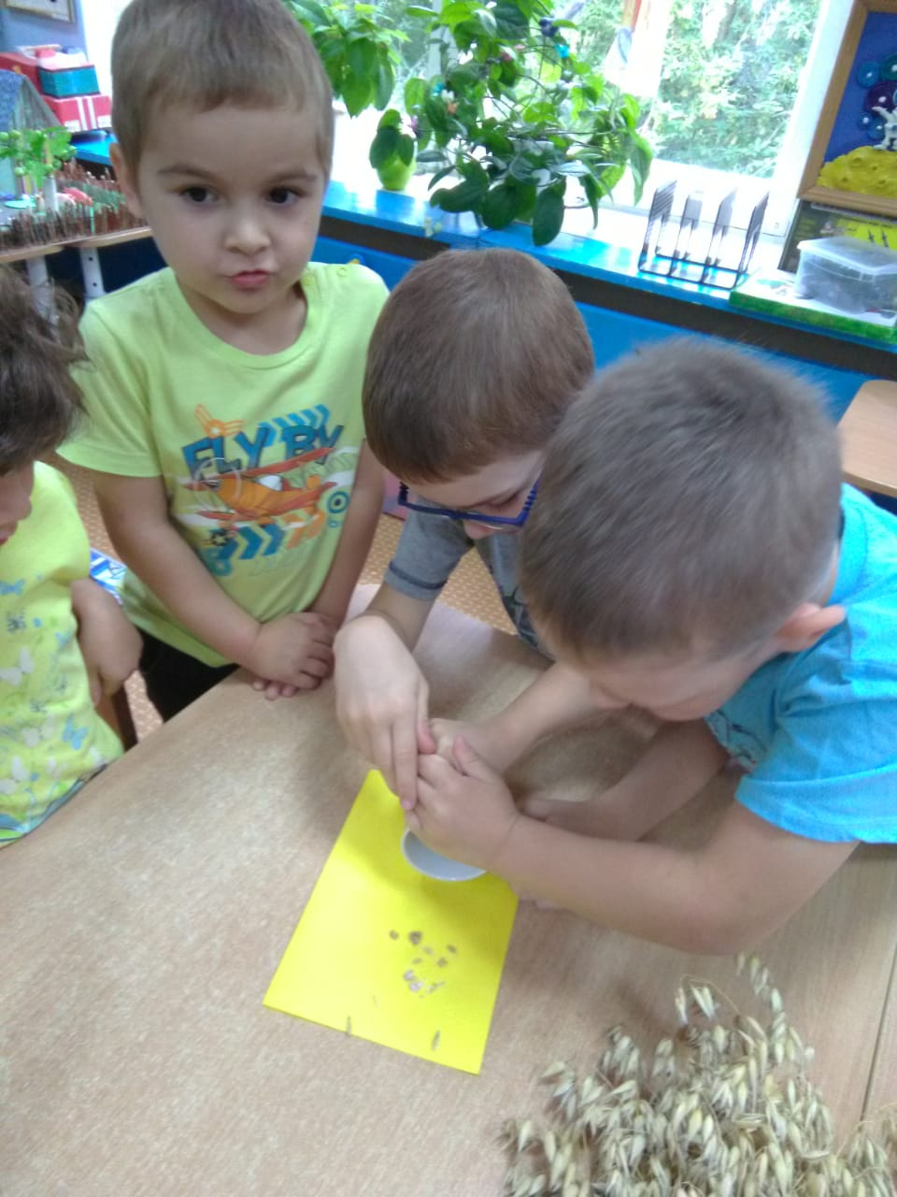
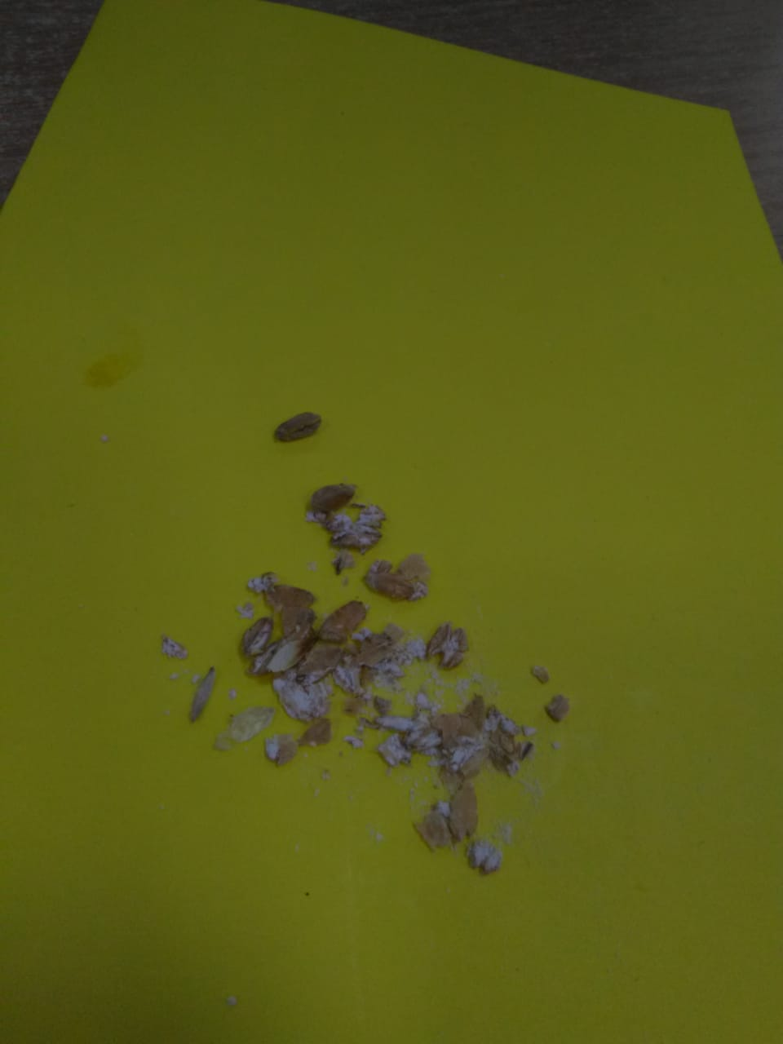
Вывод: муку добывают из зерна злаковых культур.
Опыт 3.
Тема опыта: МОЖНО ЛИ ПРОРАСТИТЬ ЗЁРНА?
Цель опыта: формирование представления о том, что пшеница прорастает из зёрнышка.
Оборудование: зёрна пшеницы, ёмкость мешок с мокрой тряпочкой, вода.

Ход опыта.

В ёмкость с марлей поместили зёрна пшеницы, которые смочили водой. Через три дня появились ростки.
Вывод: ростки пшеницы появляются из семян.

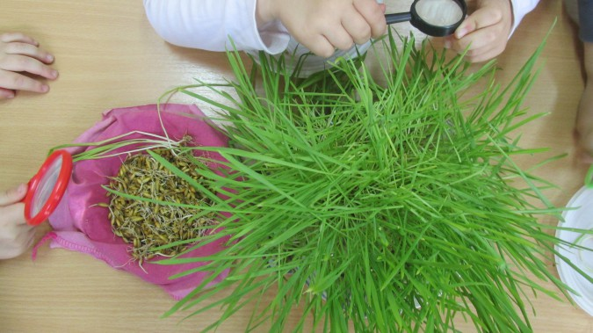
Опыт 4.
Тема опыта: КАК ИЗ МУКИ ПОЛУЧАЕТСЯ ТЕСТО?
Цель опыта: формирование представления о том, что тесто получается из муки.
Оборудование: мука, яйца, сахар, разрыхлитель теста, ванильный сахар, сливочное масло.

Ход опыта.
Замесили тесто для печенья при помощи рецепта:
200г сливочного масла
150 г сахара
2 ч. ложки разрыхлителя
450-500 г муки.
Вывод: тесто делают из муки.

Опыт 5.
Тема опыта: КАК ИЗ ТЕСТА ИСПЕЧЬ ПЕЧЕНЬЕ?
Цель опыта: формирование представления о том, что из теста можно испечь печенье.
Оборудование: тесто, формы для печенья, скалка, противни для запекания, масло для смазывания противней.

Ход опыта.
Раскатали тесто толщиной 1 см. При помощи форм выдавили печенье.
Унесли печенье на кухню, где повара испекли его в духовке.
Печенье получилось очень вкусным! Вечером ребята пили чай с печеньем.
Работа с родителями, важный момент в реализации проекта, т. к. родители являются полноценными участниками образовательных отношений. Нами была запланирована следующая работа.
Изготовление макета " РУССКАЯ ПЕЧЬ"

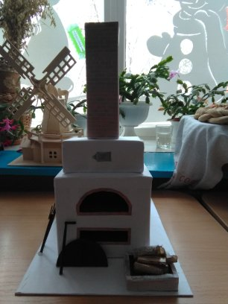
Создание книжки - малышки "КАК НАШИ ПРЕДКИ ВЫРАЩИВАЛИ ХЛЕБ".

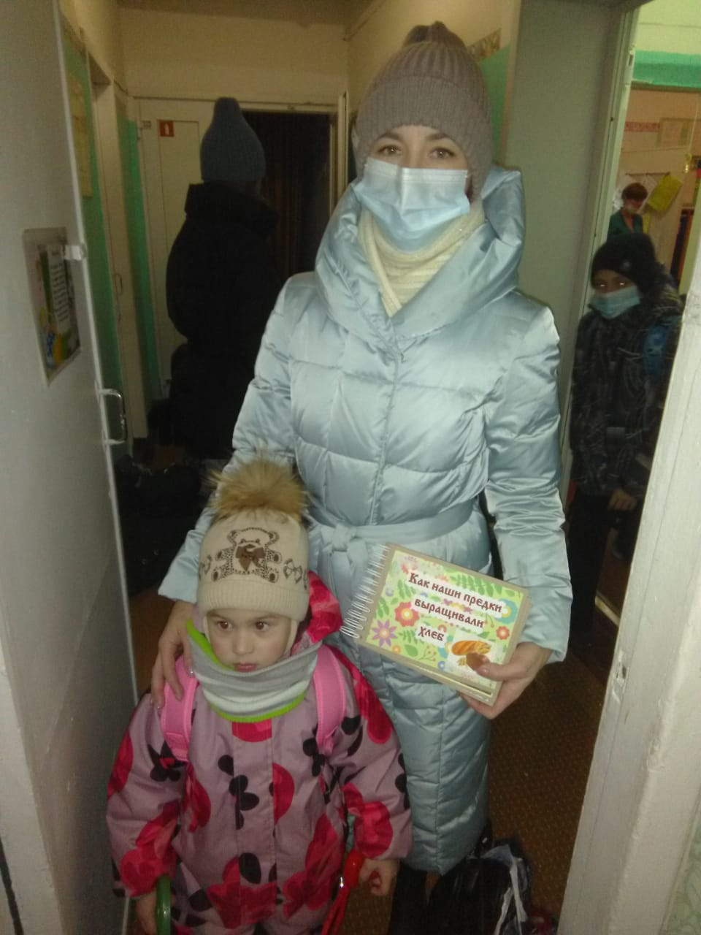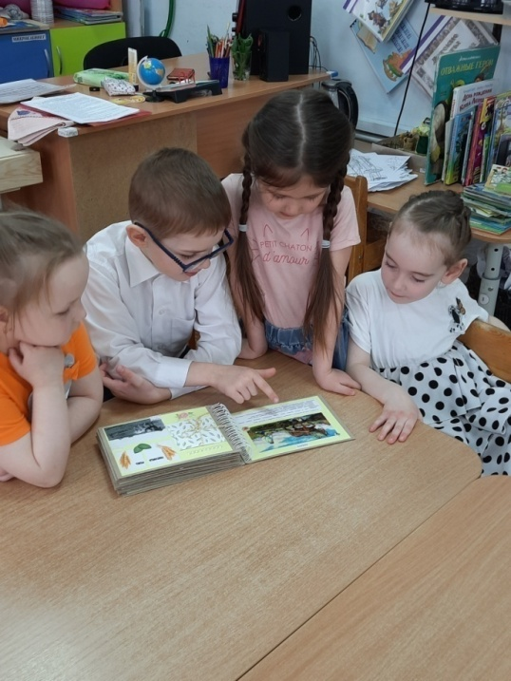

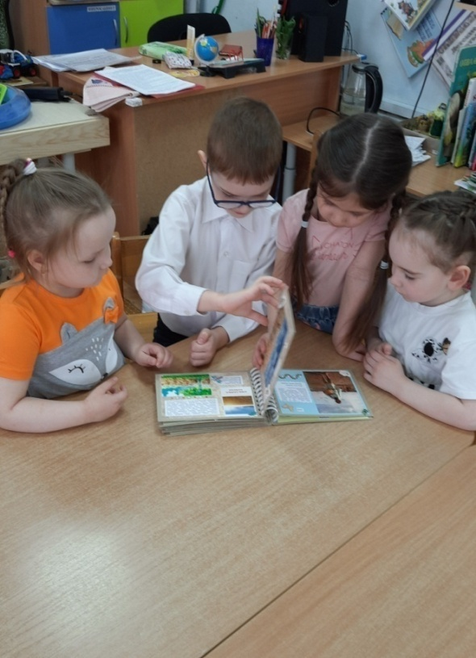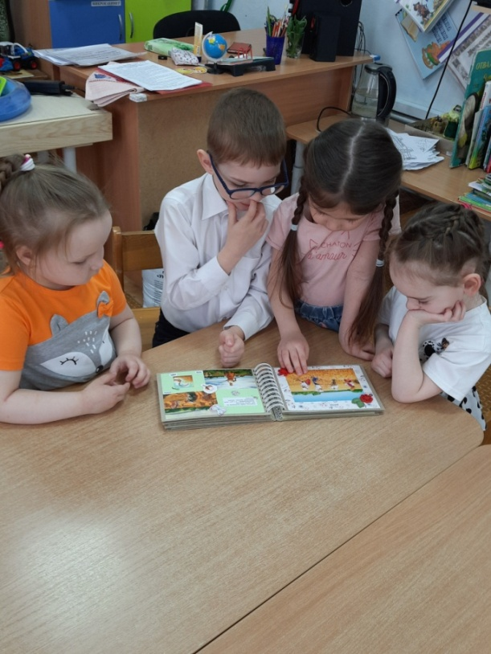
Создание книжки - малышки "СИМВОЛ НАДЕЖДЫ И ЖИЗНИ: ХЛЕБ В БЛОКАДНОМ ЛЕНИНГРАДЕ"
Бабушка Полины испекла каравай из соленого теста
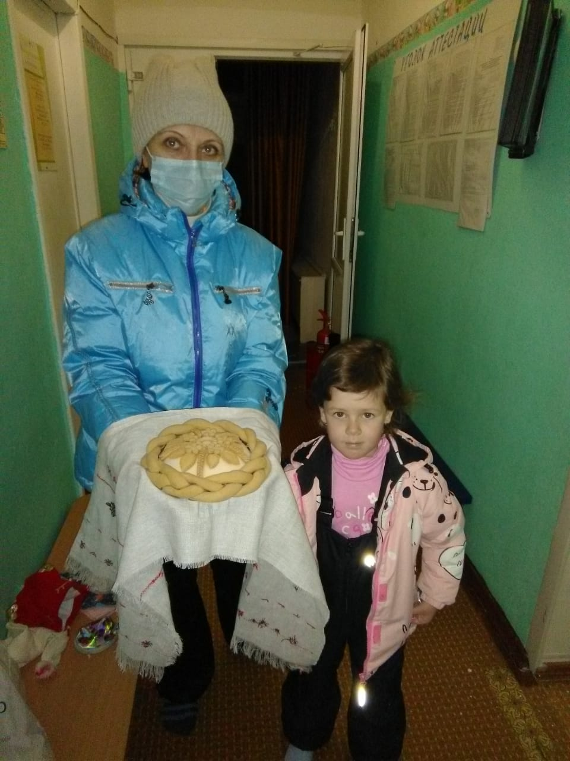
Приняли участие в районной детско - родительской конференции" Целый мир под названием " Я" " МАЛЕНЬКИЙ ИССЛЕДОВАТЕЛЬ : ОТЧЕГО И ПОЧЕМУ" КЛУБ "ПОЧЕМУЧКА "
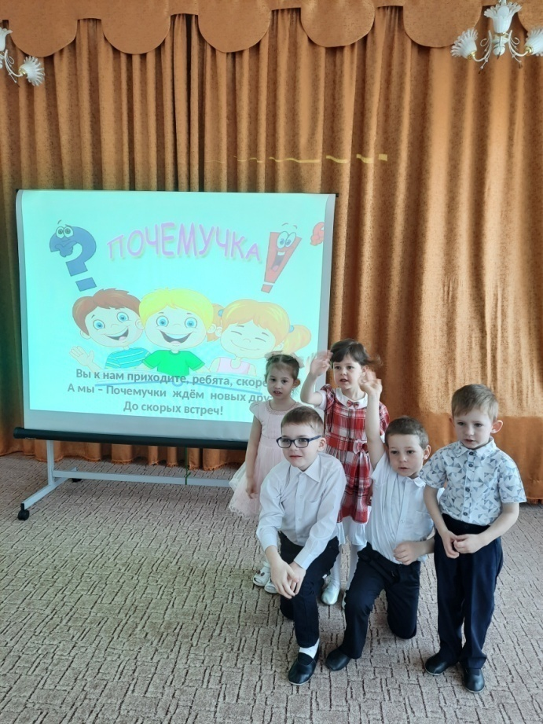
В процессе работы над данным проектом дети узнали, какой трудный путь проходит хлеб, прежде чем оказаться у нас столе, как дорого он достаётся, каким нелёгким трудом выращивается. Постарались привить уважение к труду взрослых, бережное отношение к хлебу. А самое главное дети поняли, почему так - говорят: «Хлеб – всему голова» (потому что Хлеб занимает главное место на столе, без него не обходиться ни один приём пищи)
Данный проект способствовал систематизации знаний детей по теме «Хлеб – всему голова», привлечению родителей к образовательному процессу. А также использование метода проектов в работе с дошкольниками способствует повышению качества образовательного процесса.
Оформили мини-музей" Хлеб - наше богатство!"

